

**Инструкция**

**УСТАНОВКА И НАСТРОЙКА MicroSIP**

**MicroSIP** – це портативний софтфон SIP на основі стека PJSIP. А в нашому випадку програма, що використовується для IP-телефонії.

Для початку роботи, нам потрібно завантажити цю програму. Для цього переходимо на сайт виробника за цим посиланням, щоб одразу потрапити до розділу скачування

[MicroSIP Download](https://www.microsip.org/downloads?__hstc=200028081.82af9c9a98fa600b1bb630f9cde2cb5f.1524009600051.1524009600052.1524009600053.1&__hssc=200028081.1.1524009600054&__hsfp=2025384311). Далі натискаємо та зберігаємо даний файл:

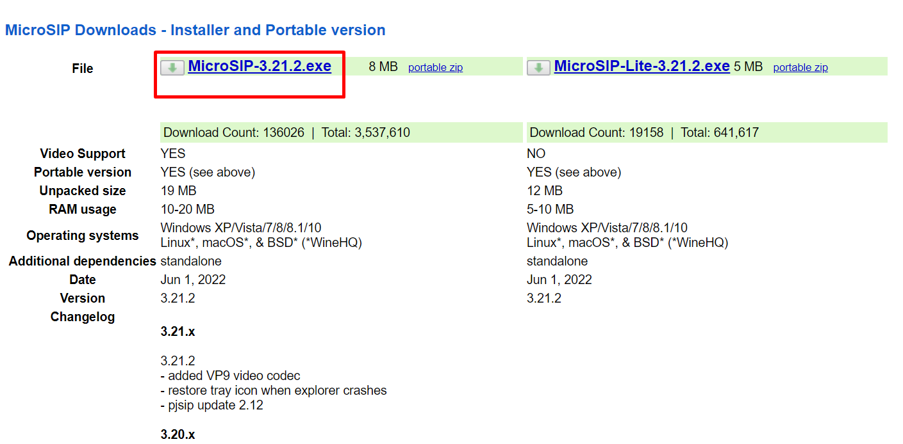

Версія файлу може змінюватись.

Запускаємо інсталяційний файл і вибираємо потрібну нам мову програми в майбутньому:

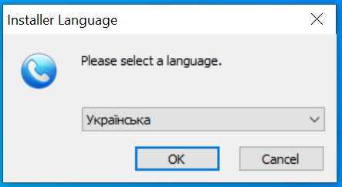

Погоджуємося з усіма пропозиціями інсталяційного файлу і після встановлення у нас буде таке вікно:

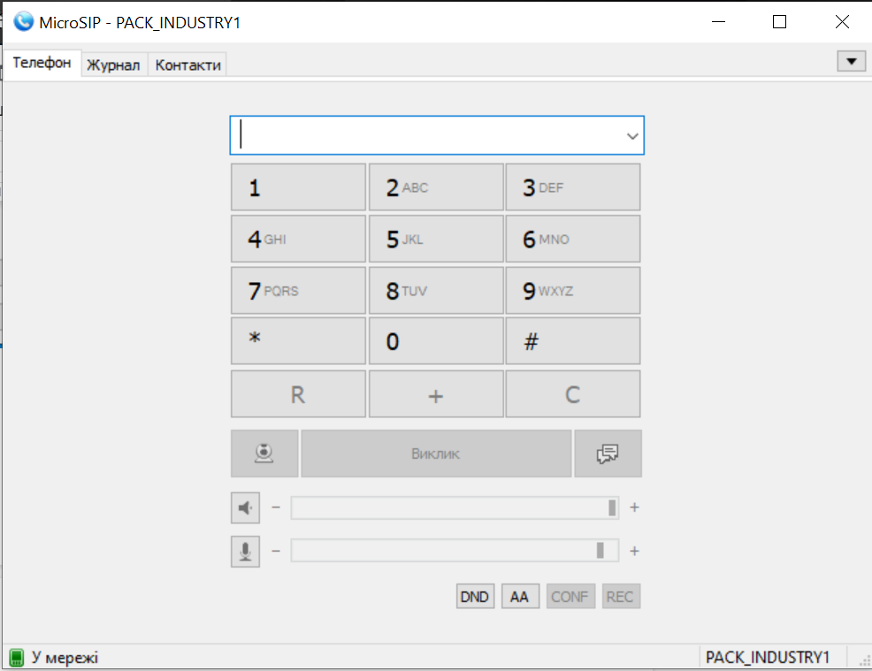

У цьому вікні оператор зможе власне і здійснювати дзвінки.

У цьому полі натискаємо на виділену кнопку, як на скріншоті:



І в контекстному меню, що з'явилося, вибираємо Налаштування

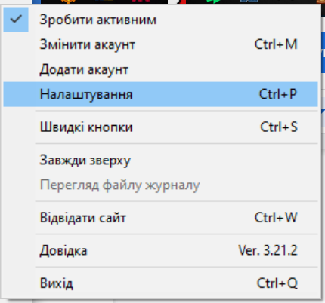

У новому вікні змінюємо налаштування відповідно до скріншоту нижче та натискаємо зберегти:

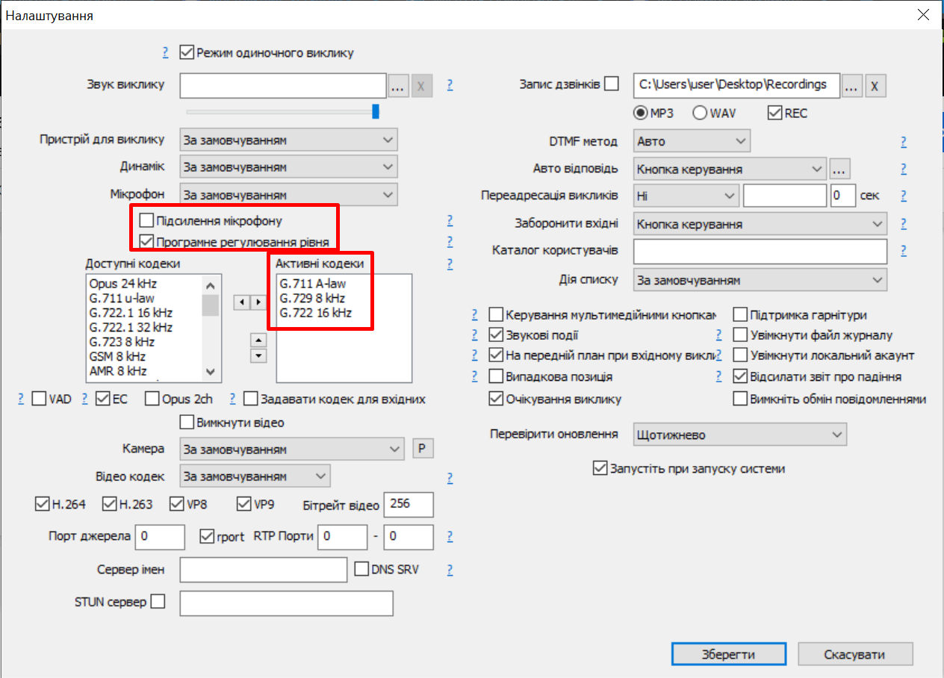

Це робиться для якіснішого зв'язку оператора з клієнтом.

Повернувшись на головний екран, знову вибираємо виділене поле



І в контекстному меню вибираємо Додати обліковий запис:

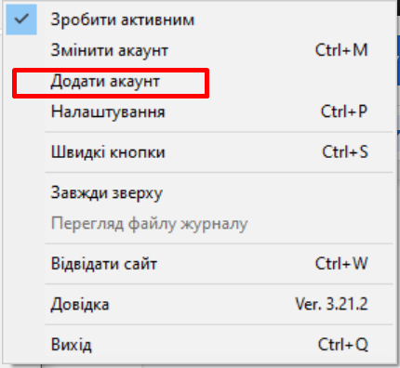

З'явиться вікно налаштування користувача:

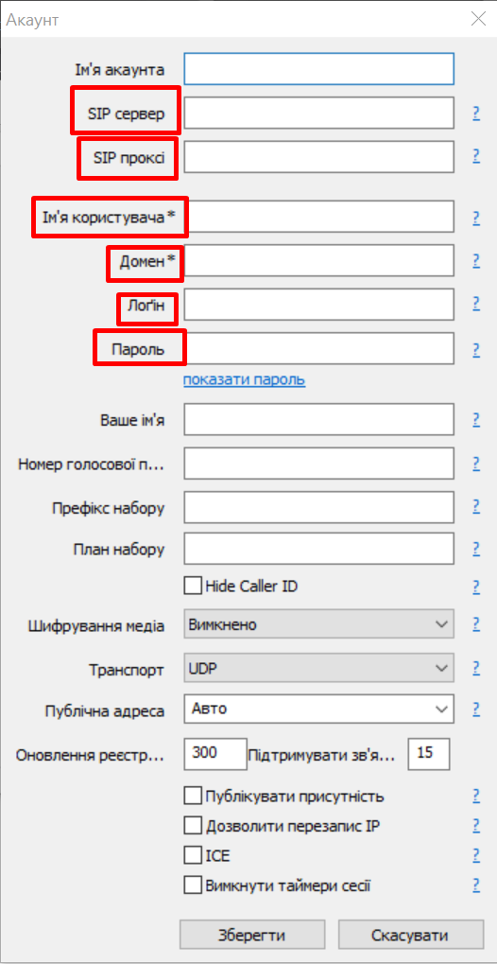

Звертаємо увагу лише на виділені поля:

**Sip сервер** – вводимо сервер, виданий адміністратором. Наприклад, ми це voip2.a1call.me

**Sip проксі** – вводимо проксі, виданий адміністратором. Наприклад, ми це voip2.a1call.me

**Ім'я користувача** – опція зазвичай опціональна, але в нашому випадку вводимо Логін користувача, виданий адміністратором

**Домен** – вводимо домен, виданий адміністратором. Наприклад, у нас це voip2.a1call.me

**Логін** – вводимо логін, виданий адміністратором. У нашому випадку поля Ім'я користувача та Логін збігаються

**Пароль** – вводимо пароль, виданий адміністратором

Після всіх процедур потрібно натиснути кнопку Зберегти та можна приступати до дзвінків.

Щоб переконатися, що всі налаштування пройшли успішно, варто звернути увагу на цей значок внизу програми. Якщо він горить зеленим, то все працює.

